Чăваш Республики  Улатăр хула  АДМИНИСТРАЦИЙĔ  ХУШУ  « »________2023 г. №___  Улатăр хули | 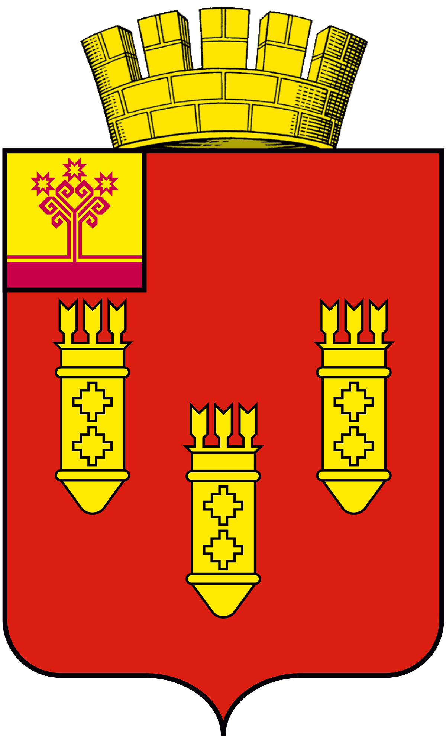 | Чувашская Республика  АДМИНИСТРАЦИЯ  города Алатыря  РАСПОРЯЖЕНИЕ  « 13 » _марта_2023 г. № 47_  г. Алатырь

Об утверждении доклада о правоприменительной практики по осуществлению муниципального контроля за исполнением единой теплоснабжающей организацией обязательств по строительству, реконструкции и (или) модернизации объектов теплоснабжения в городе Алатыре Чувашской Республики на 2022 год

В соответствии с Федеральным законом от 31 июля 2020 г. №248-ФЗ «О государственном контроле (надзоре) и муниципальном контроле в Российской Федерации», руководствуясь Уставом города Алатыря, администрация города Алатыря Чувашской Республики
п о с т а н о в л я е т:

1. Утвердить доклад о правоприменительной практики по осуществлению муниципального контроля за исполнением единой теплоснабжающей организацией обязательств по строительству, реконструкции и (или) модернизации объектов теплоснабжения в городе Алатыре Чувашской Республики на 2022 год согласно приложению.

2. Контроль за выполнением настоящего распоряжения возложить на заместителя главы администрации - начальника отдела архитектуры, градостроительства, транспорта, природопользования и ЖКХ К.И. Колова.

3. Отделу культуры, по делам национальностей, туризма и архивного дела (В.А. Кандрашин) разместить настоящее распоряжение на официальном сайте администрации города Алатыря Чувашской Республики в сети «Интернет».

4. Настоящее постановление вступает в силу после его официального опубликования.

Глава администрации Д.В. Трифонов

Исп.: О.О.Китайкина
Тел.:8(83531)2-00-10
УТВЕРЖДЕНО
распоряжением администрации
г. Алатыря Чувашской Республики
от «___» _________2023 г. № ____

Доклад о правоприменительной практики по осуществлению муниципального контроля за исполнением единой теплоснабжающей организацией обязательств по строительству, реконструкции и (или) модернизации объектов теплоснабжения в городе Алатыре Чувашской Республики на 2022 год

Программа профилактики рисков причинения вреда (ущерба) устанавливает порядок проведения профилактических мероприятий, направленных на предупреждение нарушений обязательных требований и (или) причинения вреда (ущерба) охраняемым законом ценностям, соблюдение которых оценивается при осуществлении муниципального контроля за исполнением единой теплоснабжающей организацией обязательств по строительству, реконструкции и (или) модернизации объектов теплоснабжения в городе Алатырь Чувашской Республики.
Объектами муниципального контроля за исполнением единой теплоснабжающей организацией обязательств являются:
а) деятельность, действия (бездействие) единой теплоснабжающей организации (далее также – контролируемое лицо) по исполнению обязательств, в рамках которых должны соблюдаться обязательные требования, указанные в части 3 статьи 23.7 Федерального закона от 27.07.2010 № 190-ФЗ «О теплоснабжении», согласно которой единая теплоснабжающая организация обязана реализовывать мероприятия по строительству, реконструкции и (или) модернизации объектов теплоснабжения, необходимых для развития, повышения надежности и энергетической эффективности системы теплоснабжения, определенные для нее в схеме теплоснабжения в соответствии с перечнем и сроками, указанными в схеме теплоснабжения;
б) результаты деятельности единой теплоснабжающей организации, в том числе продукция (товары), работы и услуги, к которым предъявляются обязательные требования, указанные в части 3 статьи 23.7 Федерального закона от 27.07.2010 № 190-ФЗ «О теплоснабжении»;
Анализ и оценка рисков причинения вреда охраняемым законом ценностям.
В связи с принятием Положения об осуществлении муниципального контроля за исполнением единой теплоснабжающей организацией обязательств по строительству, реконструкции и (или) модернизации объектов теплоснабжения в городе Алатырь Чувашской Республики, утвержденного решением Собрания депутатов города Алатырь Чувашской Республики от 26 сентября 2022 г. №55/27-7 программа профилактики разработана в целях предупреждения возможного нарушения юридическими лицами, их руководителями и иными должностными лицами (далее – подконтрольные субъекты) обязательных требований.
Мониторинг состояния подконтрольных субъектов выявил, что ключевыми и наиболее значимыми рисками являются причинение вреда (ущерба), охраняемым законом ценностям.
Проведение профилактических мероприятий направлено на соблюдение подконтрольными субъектами обязательных требований, на побуждение подконтрольных субъектов к добросовестности, способствование улучшению в целом ситуации, повышению ответственности подконтрольных субъектов, снижению количества выявляемых нарушений обязательных требований, требований, установленных муниципальными правовыми актами в указанной сфере.

